Tlačová správa

100. výročie spoločnosti GC

Spoločnosť GC odhaľuje špeciálne logo ako pripomienku 100. výročia

Dňa 11. februára 2021 oslávi spoločnosť GC 100. výročie od svojho založenia v Japonsku v roku 1921. Pri príležitosti tohto významného míľnika pripravila spoločnosť GC na celý rok viacero iniciatív, aby si pripomenula a oslávila toto výročie, ako interne, v rámci spoločnosti, tak aj mimo nej.
V súvislosti s tým prezident a generálny riaditeľ spoločnosti GC, Dr. Kiyotaka Nakao, oficiálne uviedol špeciálne navrhnuté logo a slogan stého výročia, ktoré majú používať počas roku výročia všetky spoločnosti GC po celom svete.
Vlastný návrh loga má pôvod v súťaži usporiadanej spoločnosťou GC pre všetkých spolupracovníkov (zamestnancov), s cieľom vytvoriť symbol, ktorý predstavuje víziu a tradíciu spoločnosti, spočívajúce v dokonalej stomatológii. Jedným z hlavných princípov organizácie je Nakama, čo znamená jednotný duch spolupráce medzi všetkými spolupracovníkmi, smerujúci k dosiahnutiu spoločného cieľa. Vybraný symbol stého výročia preto verne znázorňuje hodnoty spoločnosti a stelesňuje jednotu na všetkých pracovných pozíciách a kontinentoch.
Logo vychádza zo symbolu „Úsmev pre svet”, ktorý spoločnosť GC používa od roku 2017 ako znak jej úsilia zlepšovať kvalitu zdravia vo svete. Nové grafické prevedenie zobrazuje číslo 100 šikovne zakomponované do návrhu a sprevádzané sloganom: „100 rokov kvality v dentálnej starostlivosti“.
Slogan ohlasuje záväzok spoločnosti GC „naďalej prispievať k zlepšovaniu kvality dentálneho sveta” ako posolstvo. Je tiež v súlade s označením 21. storočia za „storočie zdravia“ spoločnosťou GC a jej úsilím byť popredným svetovým výrobcom produktov pre dentálnu starostlivosť a podporovať zdravie a blaho ľudí po celom svete.
Spoločnosť GC ako celosvetovo pôsobiaca súkromná spoločnosť vstupuje do svojho 100. roku pôsobenia s obnoveným odhodlaním k svojim ideálom akými sú personál a dedičstvo na počesť jej zakladateľov. Nové logo zachytáva samotnú podstatu tejto myšlienky a spoločnosti pomôže ďaleko prekročiť jej storočnicu.

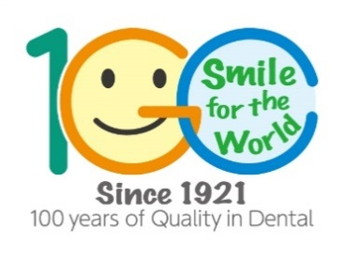

Pre viac informácií, prosím, navštívte:
GC EUROPE N.V.
GCEEO Slovakia
Raková 1441
SK - 023 51 Raková / Čadca
Tel./Fax. +421.414.000.264
info.slovakia@gc.dental
www.eeo.gceurope.com

